Лр 14. Документирование

Цель работы: научиться писать руководство пользователя для программного продукта, также применение языка markdown в git репозиториях для документирования readme-файлов

Теоретические сведения
Обязательные разделы по ГОСТ
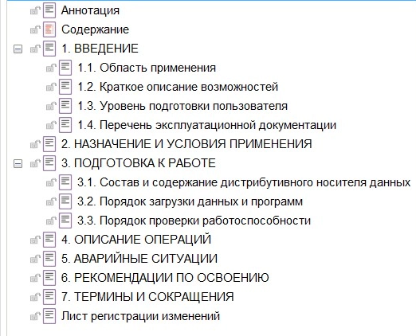

Иногда не только сама документация, но и процесс работы над ней может быть критичным. Сегодня все более становится популярным использование Markdown совместно с Git при создании документов. Git — это инструмент для разработки. Markdown — простой язык текстовой разметки. Он предназначен для создания красиво оформленных текстов в обычных файлах формата TXT.
Markdown — облегчённый язык разметки, созданный с целью написания наиболее читаемого и удобного для правки текста, но пригодного для преобразования в языки для продвинутых публикаций (HTML, Rich Text и других).
Подробнее о синтаксисе Markdown в ресурсе https://doka.guide/tools/markdown/

Задания для самостоятельной работы

- Разработка руководства пользователя с помощью программного продукта
  - Установите программу, доступную по ссылке https://www.drexplain.ru/download/
  - Выберите – Создать локальный продукт по шаблону
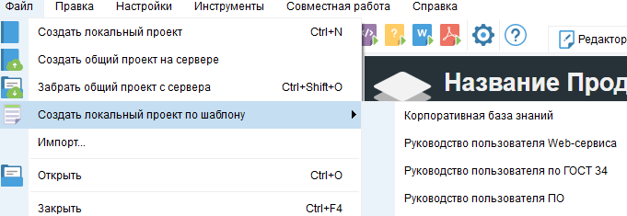
  - Заполните разделы
    - Аннотация
    - Введение
      - Область применения
      - Основные возможности
      - Перечень эксплуатационной документации
    - Назначение и условия применения
    - Подготовка к работе
      - Состав и содержание
      - Порядок установки
      - Порядок проверки работоспособности (программа и методика испытаний – возьмём шаблон с дипломного проекта)
    - Описание операций
    - Аварийные ситуации
    - Термины и сокращения

- Документирование проекта (markdown)
  - Зарегистрируйтесь на сервисе, создайте репозиторий по ссылке http://172.20.7.4:3000/user/sign_up
  - Создайте документ readme.md (или .markdown)
  - Создайте руководство пользователя по программе Вашего индивидуального задания (или курсового проекта), включающее пункты:
    - Аннотация (заголовок 1-го уровня и текст – что представляет Ваша программа)
    - Введение (заголовок 1-го уровня, Список основных возможностей)
    - Назначение и условия применения (заголовок 1-го уровня, …)
    - Установка (заголовок 1-го уровня, упорядоченный список с шагами установки, примените маркеры и чекбоксы ([] или x)
    - Описание операций
    - Термины и сокращения (примените таблицу с помощью | и -)
  - Отделите разделы между собой подчёркиваниями (== или – или используйте горизонтальный разделитель)
  - Добавьте цитату в документ (по своему усмотрению, возможно с дочерней цитатой, сделайте цитату свёрнутой при загрузке)
  - Добавьте кусок исходного кода в раздел описание операций. Добавьте отступы в код.
  - Какой-нибудь фрагмент текста выделите.
  - Добавьте ссылку на свой контакт в телеграмм (оформите как ссылку).
  - Добавьте справочную информацию в справочном стиле, примените разное выравнивание.
  - Добавьте изображения в раздел описания операций, демонстрирующие работу приложения.

- Доп.задание. Попробуйте разобраться как конвертировать документ в формате markdown в MS Word (https://habr.com/ru/articles/456410/).

Контрольные вопросы:
- Содержание руководства пользователя
- Правила оформления технической документации.
- Что такое markdown? Для каких целей он используется?

Ссылки (полезные)
- Создание руководства пользователя по ГОСТ https://www.drexplain.ru/articles/razrabotka_rukovodstva_polzovatelya_po_gost_34_i_gost_19_v_programme_dr_explain/
- Моркин Сергей Александрович - Документы подразделений (novsu.ru)
- Документы подразделений (novsu.ru)
- Синтаксис Markdown: подробная шпаргалка для веб-разработчиков / Skillbox Media
- Пример руководства пользователя https://megar.ru/f/rukovodstvo_polzovatelya_unp_0.pdf
- Пример руководства пользователя https://www.prj-exp.ru/patterns/pattern_user_guide.php
- Ссылка на программу для автоматизации создания документации https://www.drexplain.ru/download/
- Шпаргалка по работе с Markdown https://blog.radiotech.kz/programmy/shpargalka-po-rabote-s-markdown-v-gitlab/
- Документация Markdown https://doka.guide/tools/markdown/

сервер гогс для кафедры (доступен из интернета) https://gogs.itiscaf.ru/

andreev_sk a0$q82z$$g4
bobrov_rd ic3&3%&g6cc
varukhin_na qqff6&pg6xz
gromov_na &j0%4c$wj$l
enbaev_va n$px52h$s2w
kanybekov_sn kr2s%c3&1xk
karpukhin_gd 0e7hkr2s%6#
kachkurkin_rs ht$&#b&75i&
mosyagin_nv t%pa#&6$jv$
ovcharenko_av p6j&k0w5e3x
romanov_da 70wnhk&7r8g
khorev_nd p3g85$n1#w&
tsvetkov_is b%1xk&e$&7d
alekseev_ap fp$%&$ohqt$
arkhangelskaya_an rw#3bsb7i0t
astankova_uv rv43w75q$0y
baranov_va $d0u54jm$cx
vdovskiy_io qd3dz57m%ub
elnova_ed #2c0qsv8yp8
zhuravlev_da t$n1%%0$h8g
ilin_da s8pdf484$iq
maksimova_ab e1r&1cc7j%1
mikhaylov_ra g%e&j5&%#o%
pelevina_kd hk$8wy%zv&1
pinkusov_vv np$dblos#bf
potashov_pm e&l1f##$#vx
raspopov_ci ky4x6czshm#
rybkina_aa ujq3u#zj8t7
sipaylo_ae h4rync$7xy7
soldatov_da 716aya&0v5d
chernobay_es p$1bmf0#w%%
yadryshnikov_aa 2q5%77npd%$
andreev_am n1gyg$#2r%$
vinevskaya_ms 8x&f$#$j#41
georgadze_rg 118pw$q2o7d
goroziy_na l%$f%60lmmv
ivanov_na uim6$2cpojr
kobylinskiy_sn mqj#x#kfs$u
konstantinov_aa 21tv$564#$z
matskevich_av 57u8&sp66$r
surin_ye #z87xji80%6
filimonenko_ev %#8ir$u$zw6

